JSON SERVER

1 – Começando com JSON Server
Instalação
npm install -g json-server
Criando o arquivo de banco de dados
Crie um arquivo de nome db.json em qualquer pasta do seu computador.
{
"produtos": [
{
"id": 1,
"nome": "Hambúrguer",
"descricao": "Pão, bife de hambúrguer 90g, salada e batata.",
"preco": 8.5,
"categoria_id": 1
},
{
"id": 2,
"nome": "X-Búrguer",
"descricao": "Pão, bife de hambúrguer 90g, 1 fatia de queijo, salada e batata.",
"preco": 10.5,
"categoria_id": 1
},
{
"id": 3,
"nome": "X-Bacon",
"descricao": "Pão, bife de hambúrguer 90g, 1 fatia de queijo, 2 fatia de bacon, salada e batata.",
"preco": 12.5,
"categoria_id": 1
},
{
"id": 4,
"nome": "X-Tudo",
"descricao": "Pão, 2 bifes de hambúrguer 90g, 2 fatias de queijo, 4 fatias de bacon, salada e batata.",
"preco": 14.5,
"categoria_id": 1
},
{
"id": 5,
"nome": "Coca cola 350ml",
"descricao": "",
"preco": 5.5,
"categoria_id": 2
},
{
"id": 6,
"nome": "Coca cola 600ml",
"descricao": "",
"preco": 7.5,
"categoria_id": 2
}
],
"categorias": [
{
"id": 1,
"nome": "Hambúrgueres"
},
{
"id": 2,
"nome": "Refrigerantes"
}
]
}
Iniciando o servidor
Agora é só rodar o comando abaixo e seu servidor estará iniciado. Lembrando que por padrão a API vai funcionar no enderço: http://localhost:3000
json-server --watch db.json
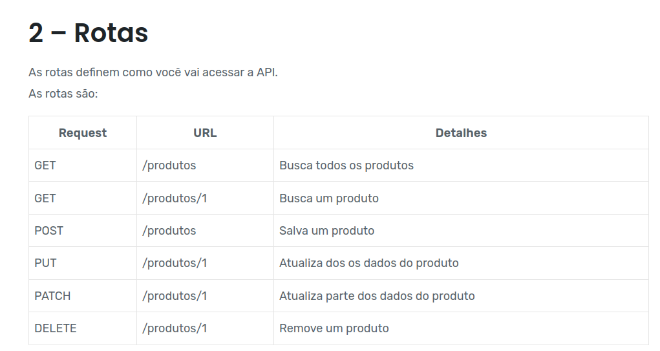

3 – Filtros
Para executar filtros é bem simples, você só precisa usar o nome das propriedades do objeto que você quer pesquisar.
No exemplo abaixo estou pesquisando por produtos que o nome é “X-Búrguer”
Dados de envio
GET http://localhost:3000/produtos?nome=X-Búrguer
Content-Type: application/json

4 – Paginação
Para efetuar a paginação você vai usar o parâmetro “_page” e por padrão cada pagina vão ter 10 itens. Se você quer alterar a quantidade de itens é retornada por página, é só usar o parâmetro “_limit”.
No exemplo abaixo vou buscar a pagina 1 e quero 2 itens por página.
Dados de envio
GET http://localhost:3000/produtos/?_page=1&_limit=2
Content-Type: application/json

4 – Paginação
Para efetuar a paginação você vai usar o parâmetro “_page” e por padrão cada pagina vão ter 10 itens. Se você quer alterar a quantidade de itens é retornada por página, é só usar o parâmetro “_limit”.
No exemplo abaixo vou buscar a pagina 1 e quero 2 itens por página.
Dados de envio
GET http://localhost:3000/produtos/?_page=1&_limit=2
Content-Type: application/json

MANIPULAÇÃO E CONSTRUÇÃO DE CÓDIGOS EM JSON.(PYTHON E JAVASCRIPT)

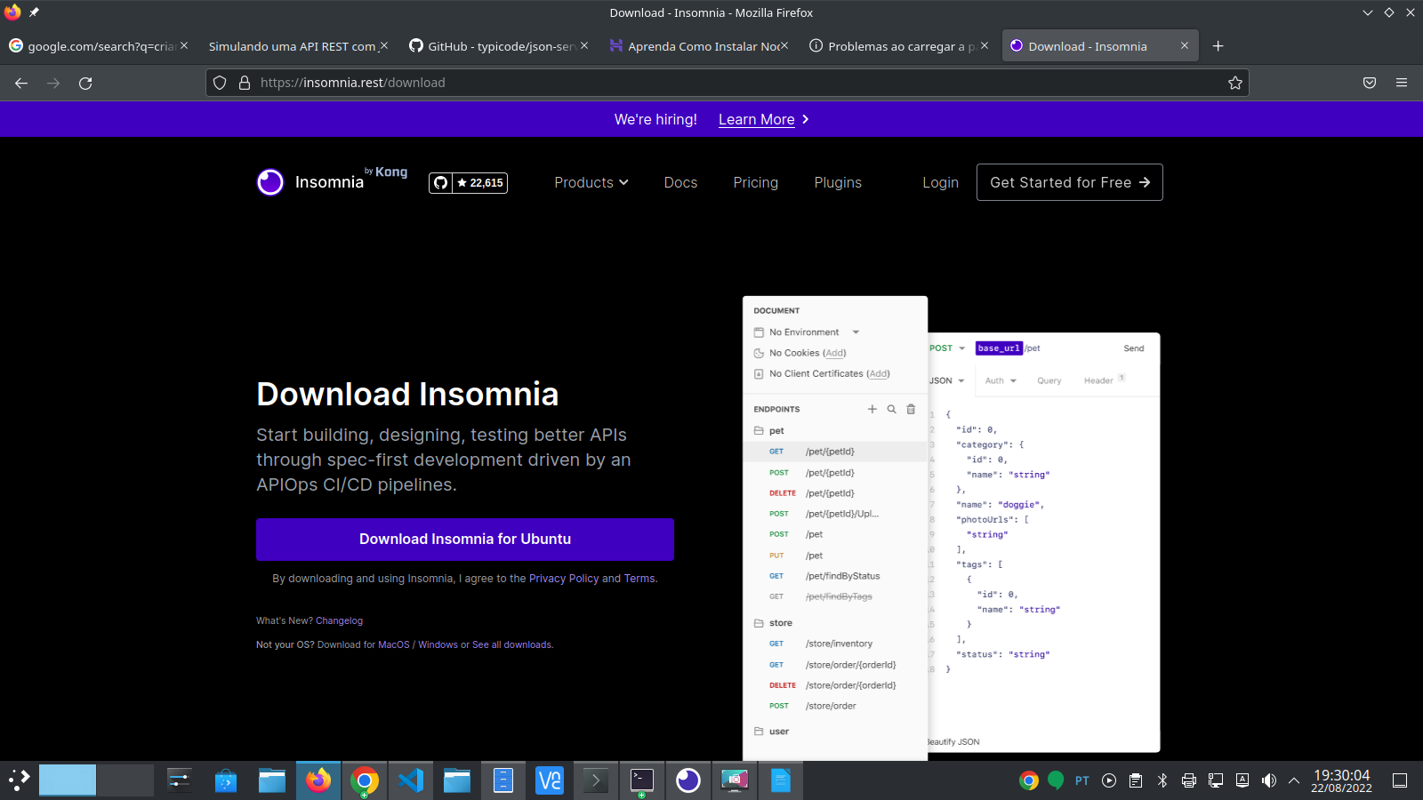

NODE.JS

E NPM
sudo apt install npm

PARA DEPOIS INSTALAR O JSON-SERVER

RODANDO EM UM ENDEREÇO DE IP

json-server --host 10.85.191.248 dados_a.json --port 4000

json-server --host 10.85.191.248 dados_a.json --port 4000

DATA-TEMPO
INSTALAR
npm install moment --save

WEBDRIVER CHROME

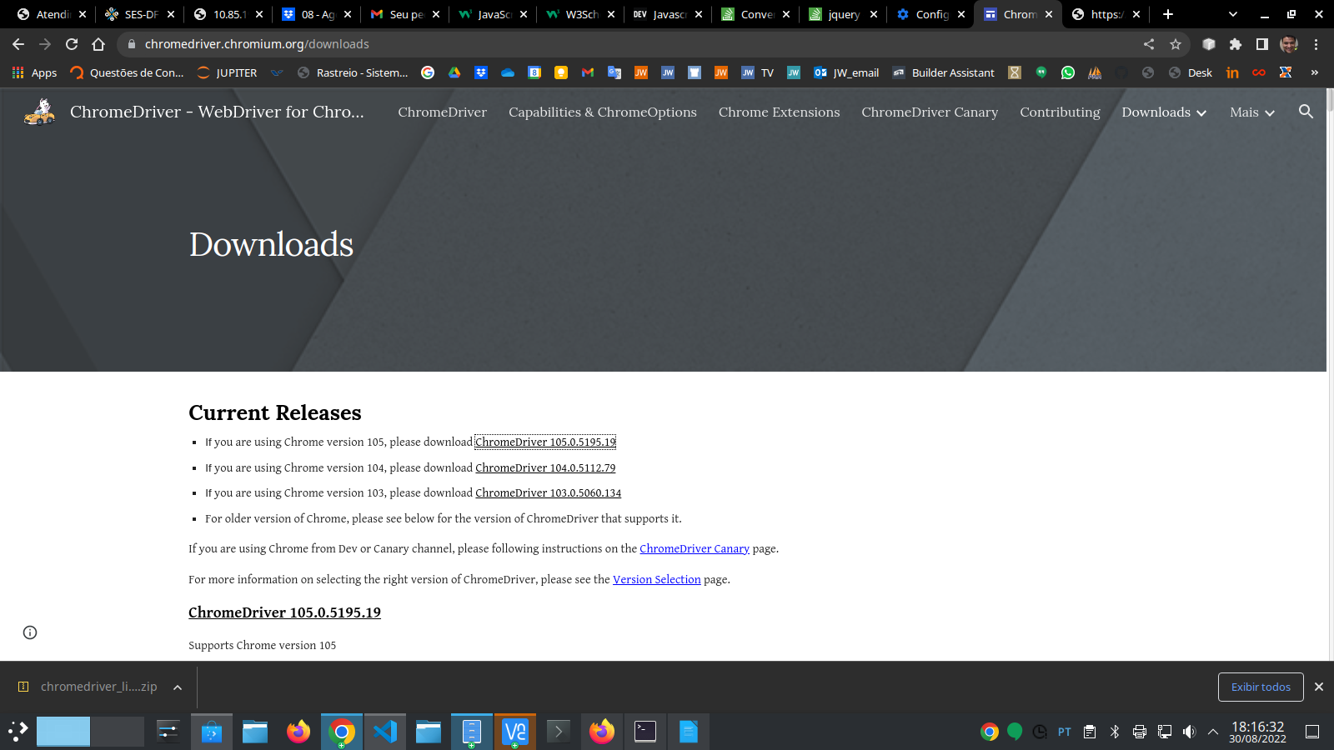

ADCIONAR NA PASTA

